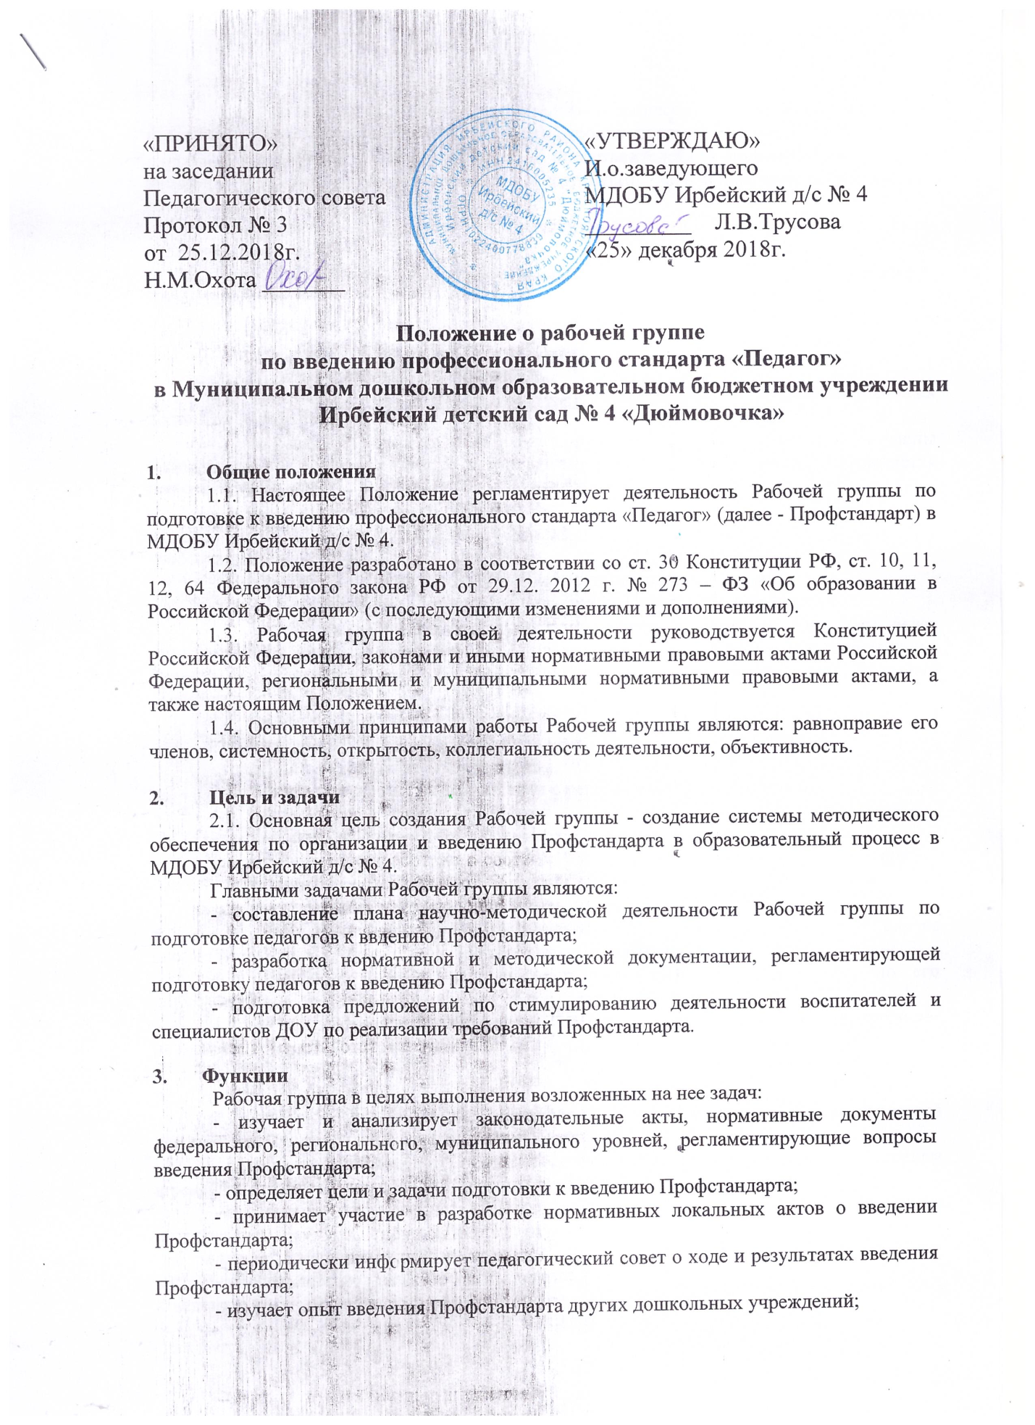

- консультирует участников образовательного процесса по введению и реализации требований Профстандарта с целью повышения уровня их компетентности;
- информирует родителей (законных представителей) о подготовке и порядке введения Профстандарта через наглядную информацию, сайт, проведение родительских собраний;
- принимает участие в подготовке публичной отчетности о ходе и результатах введения Профстандарта;
- принимает участие в разрешении конфликтов при введении Профстандарта.

- Состав и организация деятельности

4.1. Рабочая группа создается из числа компетентных и квалифицированных педагогов МДОБУ Ирбейский д/с № 4 .

4.2. В состав Рабочей группы входят: руководитель, ст. воспитатель и члены Рабочей группы. Количественный и списочный состав Рабочей группы определяется приказом руководителя учреждения.
4.3. Руководитель Рабочей группы:
- открывает, ведет заседания группы и осуществляет подсчет результатов голосования;
- подписывает от имени и по поручению группы запросы, письма;
- о результатах работы группы отчитывается на Педагогических советах.

4.4. На первом заседании Рабочая группа избирает секретаря. Секретарь ведет протоколы заседаний Рабочей группы, которые подписываются всеми членами группы. Нумерация протоколов ведется с начала учебного года. Протоколы носят открытый характер и доступны для ознакомления.
4.5. Члены Рабочей группы обязаны:
- присутствовать на заседаниях;
- голосовать по обсуждаемым вопросам;
- исполнять поручения, в соответствии с решениями Рабочей группы.
4.6. Члены Рабочей группы имеют право:
- знакомиться с материалами и документами, поступающими в группу;
- участвовать в обсуждении повестки дня, вносить предложения по повестке дня;
- в письменном виде высказывать особые мнения;
- ставить на голосование предлагаемые ими вопросы.
4.7. Заседания Рабочей группы проводятся 1 раз в 2 месяца. В случае необходимости могут проводиться внеочередные заседания.
4.8. Заседание Рабочей группы ведет руководитель группы, либо, по его поручению, заместитель руководителя Рабочей группы.
4.9. Заседание Рабочей группы считается правомочным, если на нем присутствует не менее половины членов состава Рабочей группы.

- Права

Рабочая группа для решения возложенных на нее задач имеет, в пределах своей компетенции, право:
- вносить на рассмотрение Педагогического совета вопросы, связанные с введением и реализацией Профстандарта;
- использовать широкий спектр информационных ресурсов, включая электронные и интернет-ресурсы для получения информации, для разработки актов, методических материалов по введению Профстандарта;
- вносить предложения и проекты решений по вопросам, относящимся

- ведению Рабочей группы;
- запрашивать и получать в установленном порядке необходимые материалы;
- привлекать воспитателей и специалистов детского сада, не входящих в состав Рабочей группы, для выполнения отдельных поручений.

6. Заключительные положения

6.1. Настоящее Положение вступает в действие с момента утверждения руководителем учреждения.
6.2. Изменения и дополнения вносятся в настоящее Положение по мере необходимости и подлежат утверждению руководителем учреждения.

